**Пояснительная записка**

**—------------------------------------------------**

**Суть проекта:**

Мой проект выполняет функции обычного калькулятора, при этом имея мотивационное послание, оформленное в виде мема (нехватка мотивации - одна из самых серьезных и часто встречающихся проблем в современном социуме)

**—------------------------------------------------**

При запуске моей программы пользователь видит калькулятор, который окрашен в в цвета оригинального калькулятора на iPhone.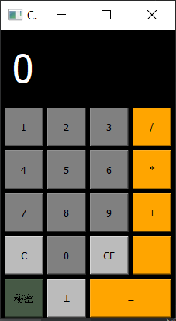

В левом нижнем углу на выделенной

кнопке видны китайские иероглифы “秘密”

(mìmì), что означает “секрет”. Этой

кнопки нет в оригинальном калькуляторе,

поэтому за ней прячется тайное послание

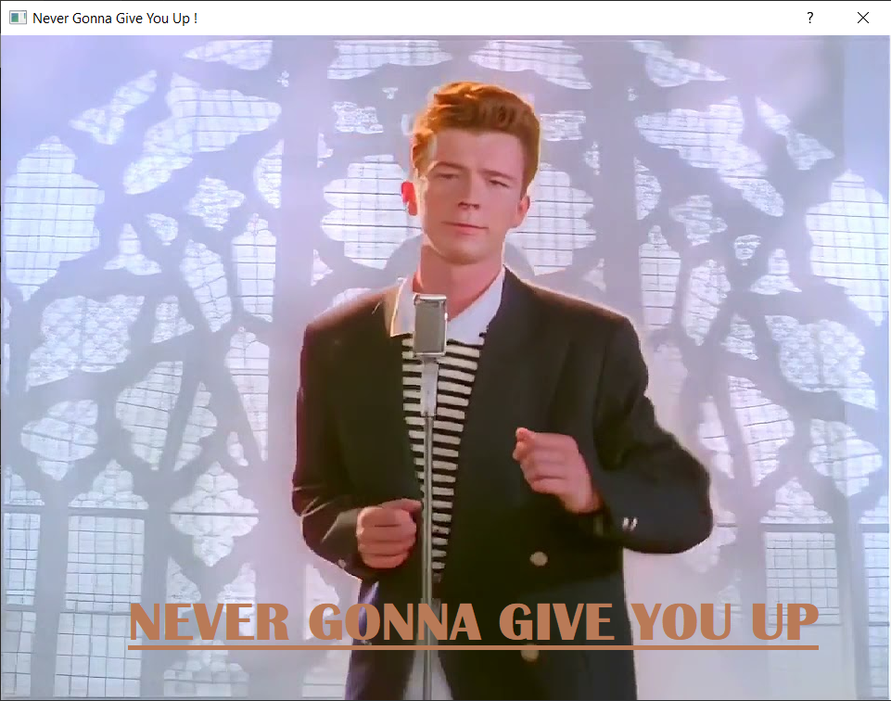

Это отсылка на очень популярную песню, которая стала мемом

(<https://youtu.be/dQw4w9WgXcQ>), помогющая в трудных ситуациях, мотивируя двигаться дальше и никогда не сдаваться.

Все остальные кнопки в калькуляторе работают стандартною

**Структура проекта:**

class Calculator - класс главного окна

1. calc - основная функция, где создаются все параметры кнопок и дисплея (цвет, размер, расположение…)
2. showDialog - вызов класса диалогового окна
3. eq - для кнопки “=” (обновление экрана и запись ответа)
4. p_m - для изменения знака у значения
5. C - для обновления экрана
6. res - для получения результата
7. add - для кнопки “+” (сложение)
8. mul - для кнопки “*” (умножение)
9. div - для кнопки “/” (деление)

class Dialog - прописание касса для диалогового окна (картинка)

1. d_window - параметры появления диалогового окна и подключение картинки